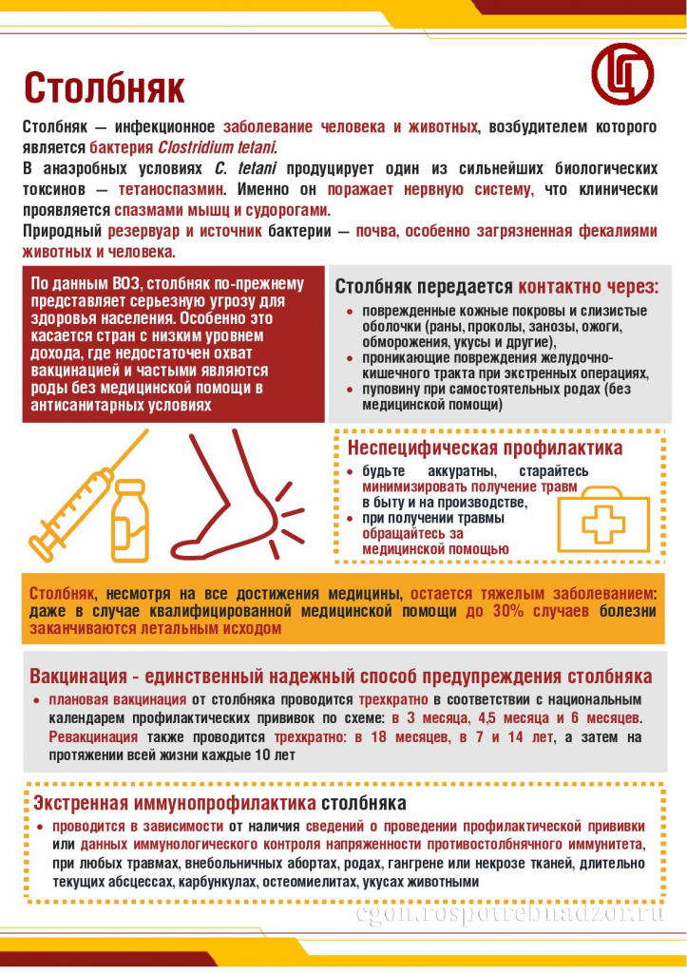

Нурлатский территориальный отдел
Управления Роспотребнадзора по Республике Татарстан информирует.

Столбняк, несмотря на все достижения медицины, остается тяжелым заболеванием: даже в случае квалифицированной медицинской помощи до 30% случаев болезни заканчиваются летальным исходом. Вакцинация - единственный надежный способ его предупреждения. Подробнее о профилактике столбняка - в нашей статье.
Столбняк - тяжелая инфекционная болезнь с высокой летальностью.
Эта болезнь встречается повсеместно и до настоящего времени продолжает оставаться актуальной проблемой здравоохранения, поскольку в мире ежегодно от нее гибнет 350-400 тысяч человек.
Возбудитель столбняка, Clostridium tetani - обычный обитатель почвы, кишечника животных и человека.
Классический пример заражения столбняком - в результате укола ржавым гвоздем. Но на самом деле, любая травма, при которой в рану попадает почва (даже невидимые глазу ее количества), может привести к заражению.
Чаще всего заражение столбняком происходит не в результате серьезных ранений, а вследствие бытовых ссадин, уколов и порезов.
Основной клинический симптом столбняка - судороги мышц. Они бывают настолько сильными, что приводят к переломам. В тяжелых случаях происходит поражение дыхательного и сосудодвигательного центров мозга, возможен летальный исход.
Уровень летальности от столбняка в разных странах составляет от 10 до 30%, при столбняке новорожденных - до 90%.
Вакцинация - единственный надежный способ предупреждения столбняка.
В соответствии с национальным календарем профилактических прививок, плановая вакцинация против столбняка начинается в детстве и проводится трехкратно - в 3 месяца, 4,5 месяца и 6 месяцев. Ревакцинация также проводится 3 раза: в 18 месяцев, в 7 и 14 лет.
Следует учитывать, что иммунитет после вакцинации или перенесенного заболевания непродолжительный, сохраняется около 10 лет. Поэтому прививку нужно повторять и во взрослом возрасте.
Многие считают, что это необязательно, а зря. По статистике, в группе риска по развитию столбняка находятся взрослые старше 60 лет (дачники).
Взрослым с 18 лет рекомендуются повторять прививку против столбняка каждые 10 лет.
Действующим веществом вакцин против столбняка является столбнячный анатоксин (ослабленный токсин), который обычно выпускается в виде комбинированных вакцин (АКДС - цельноклеточная коклюшно-дифтерийно-столбнячная вакцина, АДС - дифтерийно-столбнячный анатоксин и другие), что позволяет проводить иммунизацию одновременно против нескольких инфекций.
Получить консультацию по поводу иммунизации против столбняка и сделать профилактические прививки можно в любой поликлинике по месту прикрепления.
Берегите себя и будьте здоровы!

